

Universidad Técnica Nacional

Sede Central Alajuela - Campus CUNA

CURSO: IEL-525 LABORATORIO DE ELECTRÓNICA I
III CUATRIMESTRE DE 2020
GRUPO 02
DOCENTE: RONALD SABORÍO RODRÍGUEZ
QUIZ No.1
PUNTOS TOTALES: 6 PUNTOS
FECHA Y HORA DE ENTREGA: 28/09/2020 A LAS 9 P.M.
Angie Marchena Mondell - 6 0465 0904

Con base en el siguiente circuito, donde se utilizan diodos de silicio.
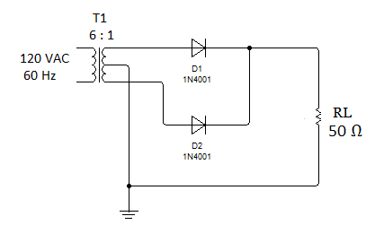

1. Anote la función que tiene cada uno de los siguientes elementos del circuito. (3 puntos)

ELEMENTO | FUNCIÓN
T1 | Transformar la la señal de entrada a menor voltaje
D1 y D2 | Rectificar la onda
RL | Carga conectado al rectificador

2. Calcule los siguientes valores y anótelos en la siguiente tabla. (3 puntos)
Debe incluir los cálculos realizados para obtener los resultados; anotar las unidades de medida respectivas.

- Voltaje en RL (VRL)
- Corriente por RL (IRL)
- Potencia en RL (PRL)

VRL | IRL | PRL
18 V | 0.36 A | 6.48 W
